Правительство Российской Федерации

Федеральное государственное автономное образовательное учреждение

высшего профессионального образования

«Национальный исследовательский университет   
«Высшая школа экономики»

###### Факультет Мировой экономики и мировой политики

Кафедра Мировой экономики

###### **ВЫПУСКНАЯ КВАЛИФИКАЦИОННАЯ РАБОТА**

На тему «Роль розничной торговли в современном экономическом развитии Великобритании»

Студент группы № 463

Бирюкова Мария Александровна

Руководитель ВКР

Профессор кафедры Мировой экономики

Доктор экономических наук

Хесин Ефим Самуилович

Москва 2013

Содержание

Введение 3

1. Место розничной торговли в британской экономике 6

1.1. Понятие розничная торговля, ее виды и особенности функционирования 6

1.2. Розничная торговля: основные тенденции развития 11

2. Появление Интернета и его внедрение в розничную торговлю Великобритании 16

2.1 Направление развития розничной торговли 16

2.2 Примеры построения успешного бизнеса в рознице 31

3. Воздействие Интернета на структуру розничных продаж Великобритании 34

3.1. Структурные изменения в секторе розничной торговли 34

3.2. Последствия внедрения Интернета в розничную торговлю и перспективы его развития 42

Заключение 49

Список литературы………………………………………………………………………………………………………………………………52

Приложения…………………………………………………………………………………………………………………………………………54

# Введение

В экономической литературе всегда уделялось большое внимание исследованию различных отраслей материального производства. В последнее время в связи с финансово-экономическим кризисом возрос интерес к проблемам финансов. Гораздо меньшее место в экономических работах занимают вопросы развития сферы обращения, в том числе розничной торговли. Между тем в этом секторе экономики, играющем огромную роль в реализации товаров и экономическом развитии в целом, происходят крупные изменения, заслуживающие специального анализа.

В последнее время широкое развитие получили современные методы продажи розничных товаров. Еще в 2009 году интерес к данной теме только начинал зарождаться. Про реализацию товаров через Интернет было написано немного, а также не хватало фактических данных по этой теме, но и тогда Интернет-торговля была очень привлекательна для потребителей – также ее развитию способствовал недавний экономический кризис, когда большинство покупателей начали переключаться на онлайн-покупки в целях экономии.

Важно отметить, что в связи с тем, что Интернет не так давно используется в повседневной жизни, эта проблема мало изучена в экономической литературе.

«За последние 10 – 12 лет розничная Интернет торговля в европейских странах непрерывно наращивалась и в 2011 году ее оборот составил около 97 миллиардов евро; при сегодняшних темпах роста к 2016 году оборот Интернет-торговли вырастет до 170 – 172 миллиарда евро и составит более 14% оборота[1].»[2]

Все новые и новые нтернет-магазины появляются в различных отраслях и традиционные ритейлеры динамично выходят в глобальную сеть.

«Выбор Великобритании в качестве объекта исследования влияния Интернета на развитие розничной торговли не случаен. Эта страна и США - родоначальники многих форматов розничной торговли в целом. Они законодатели мод в этой сфере, так сложилось исторически в связи с бурным развитием торговли в этих странах. Розничная торговля является важнейшим сектором экономики, претерпевающим кардинальные изменения в кризисной ситуации. Меняется ситуация в стране, меняется розничный рынок, меняются покупатели. Тема онлайн торговли является злободневной в данный момент. Для успешного развития компании на розничном рынке необходимо использовать маркетинговые стратегии. Маркетинг в рознице - это не только успешная продажа товаров по подходящей цене. Это философия каждого формата магазина, его концепция и стратегическая цель.

Классические ритейлеры всерьез обеспокоены, что их магазины используются как витрины для демонстрации товара и примерочные, а основной объем продаж переходит в Интернет. Отсюда актуальность изучения роли, которую Интернет играет в развитии розничной торговли Великобритании. Актуальность темы исследования обусловлена также быстрым и целенаправленным развитием технологий, образованием новых розничных форматов со своим набором услуг и своими преимуществами. Потребители при выборе определенного формата магазина должны видеть его основное преимущество, отличающее его от конкурентов.»[3]

Изучение британского опыта представляет интерес для развития отечественной розничной торговли. В России еще не настолько хорошо распространены онлайн продажи, но, возможно, в скором времени это изменится и наши ритейлеры будут озадачены внедрением новой бизнес модели онлайн ритейл. Изучение данной темы поможет сделать выводы относительно развивающегося розничного сектора.

Данная дипломная работа является продолжением и развитием исследования, проведенного в курсовой работе «Влияние Интернета на развитие розничной торговли в Великобритании» автора Тынкован (Бирюковой) М.А. в 2012 году.

Объектом данного исследования является британская розничная торговля, предметом - влияние Интернета на розничную торговлю Великобритании.

Цель исследования - изучить роль розничной торговли Великобритании в ее современном экономическом развитии, а также влияние на нее появления и внедрения Интернета.

В ходе работы необходимо выполнить следующие задачи, поставленные согласно с целью исследования:

1. Определить место розничной торговли в экономике Великобритании;

2. Проанализировать структурные сдвиги в британской розничной торговле;

3. Исследовать влияние Интернета на структуру розничной торговли.

1. Место розничной торговли в британской экономике
   1. Понятие розничная торговля, ее виды и особенности функционирования

Розничная торговля является важнейшим элементом в экономике любой страны. В конечном итоге все усилия по разработке, производству, продвижению товаров и услуг имеют своей целью продажу результатов этого труда конечному потребителю. Розничная торговля выступает в роли связующего звена - закупает товары у производителей, распределяет по сети магазинов, показывает товары на полке, проводит консультацию и помогает сделать выбор покупателю. Также предприятия торговли зачастую осуществляют функции по работе с претензиями, браком, оказывают услуги по гарантийному и постгарантийному обслуживанию, а также организуют доставку и установку товаров, если это необходимо.

При всём многообразии форм розничной торговли, главным для торговых предприятий является построение долгосрочных и доверительных отношений с покупателем, предлагая при этом удобный сервис и конкурентноспособные цены.

Розничная торговля выполняет множество функций, главные из них заключаются в следующем:

• Исследовать рыночную конъюнктуру;

• Определить спрос и предложение на конкретный товар;

• Поиск товаров для розничной торговли;

• Отбор товаров, а так же их сортировку;

• Осуществить оплату товаров, доставленных от поставщика;

• Провести операции, связанные с приемкой товаров, их хранением и маркировкой и ценообразование;

• Оказать поставщикам и потребителям, различные услуги.[4]

«Современные форматы торговли в общем обороте розницы Великобритании имеют большую долю:

- в продовольственной рознице - 83%;

- непродовольственной рознице - 89%.

Современные магазины имеют следующий формат: это магазин, предлагающий покупателям широкий ассортимент товаров, как правило эти магазины имеют большую площадь (более 400 кв.м) и на своей территории размещают дополнительные сервисы, такие как банкомат, различные кафе, платные или бесплатные парковки и многое другое.»[5]

Розничные предприятия делятся на два основных класса: торгующие в основном продуктами питания (food retailers) и торгующие непродовольственными товарами (non-food retailers).

Основные форматы продуктовой розницы:

* дискаунтеры («Алди» (Aldi), «Лидл» (Lidl) и др.);
* супермаркеты («Теско Экспресс» (Tesco Express), «Сейнзбериз» (Sainsbury’s) и др.);
* гипермаркеты (где уже появляется значительный ассортимент непродовольственных товаров) («Теско Суперсторс» (Tesco Superstores), «Асда» (Asda) и др.).

Основные форматы непродовольственной розницы:

* специализированные по виду товаров (одежда, спорт, электроника и т.п.) – «Маркс энд Спенсер» (Marks&Spenser), «ДиДжей Спортс» (JD Sports), «Диксонс» (Dixons);
* универсальные (department stores) – «Джон Льюис» (John Lewis), «Дебинхэмс» (Debenhams) и т.д.;
* магазины торговых марок (в основном мода и спорт) - «Берберри» (Burberry) , «Найк» (Nike) и др.

«Бизнес розничного магазина заключается в том, чтобы реализовать продукцию поставщиков. Крупные же сетевые торговые предприятия выставляют на продажу товар, собственного производства под той же маркой, что и название ритейлера. Собственные торговые марки (СТМ) получили наибольшее развитие в Великобритании, доля собственных торговых марок в розничном обороте Великобритании составляет 40-45%.[6]

Развитие собственных торговых марок можно проанализировать на примере Великобритании. Собственные торговые марки изначально были под брендом ритейлера и состояли из товаров неглубокой переработки и биржевых товаров, в дальнейшем появились собственные торговые марки не связанные с брендом ритейлера и состоящие из более сложной продукции - фасованных товаров с глубокой переработкой, бытовой химии. В настоящее время в Великобритании по мере расширения сетей под собственными торговыми марками продаются также инновационные товары: электронная техника, медикаменты и пр.»[7]

Причины, по которым ритейлеры выпускают собственные торговые марки, вполне очевидны. По словам директора по развитию бизнеса «Мобель&Цайт» (Mobel & Zeit) Андрея Ященко, собственные торговые марки используются в первую очередь для увеличения прибыли. При этом ритейлер может получить не только торговую наценку, но и производственную маржу, также торговые предприятия становятся менее зависимым от поставщиков, они сами могут выбрать производителей, осуществлять контроль качества, объема, отслеживать сроки изготовления и рекламу. Соответственно этот товар находится на лучших местах в магазине и значительно снижается риск, связанный с зависимостью от поставщиков, особенно крупных.[8]

«Поставщик товара под собственной торговой маркой (СТМ) не должен платить за вхождение в сеть и остальных маркетинговых сборов, которые могут достигать 30% розничной цены товара. Сеть в свою очередь выигрывает дополнительную маржу, покупая товары по низкой закупочной цене.»[9]

Тенденции развития розницы базируются на отношении магазинных форм продажи к внемагазинным. В настоящее время около половины товарооборота реализуется путем внемагазинной торговли. Такое обстоятельство имеет негативные последствия, а именно уменьшение розничного товарооборота.

Как уже отмечалось, вся организация рыночной торговли должна охватывать не только развитие различных форм магазинов, но также должна быть нацелена на создание и развитие внемагазинных форм торговли, таких как посылочная торговля, заказы по телефону, торговля по каталогам, электронная торговля и другие.

Развитие подобных форм продажи обуславливается эволюцией торговой практики и все более масштабным проникновением в быт технического прогресса.[10] Именно в связи с этим необходимо отметить, что данная форма продажи обычно нацелена на определенные сегменты рынка, с их помощью решаются определенные проблемы.

Новая форма внемагазинной торговли, которая имеет предпосылки для широкого распространения в торговой практике, это сетевой маркетинг. Система, в которой реализация товара осуществляется специально обученными торговыми агентами как дома и в различных организациях, а так и в транспорте или на улице. Благодаря этому становится возможным практически избежать издержек обращения.

Развитие электроники способствует расширению некоторых форм торговли, с помощью которые потребитель имеет возможность ознакомиться сразу со всем ассортиментом и осуществляет выбор товаров и делает заказы с помощью различных информационно-телекоммуникационных технологий.[11]

* 1. Розничная торговля: основные тенденции развития

Экономическое значение отрасли розничной торговли в Великобритании очень велико, на долю розничного сектора приходится около 10% выпуска и занятности. На этом ее роль не заканчивается, т.к. розничная торговля выходит далеко за пределы тех сфер бизнеса, которые обычно государство классифицирует как ритейл.[12]

Кроме того, розничная торговля – это важный социальный институт, около 30% всех расходов жителей Великобритании приходятся именно на приобретение товаров и услуг этого сектора. Некоторые из тех изменений в товарах, используемых в работе, в досуге и в семейной жизни были бы невозможны без перемен в самой розничной торговле, а также прогресса в распределении, который обусловил снижение издержек приобретения различных товаров. Развитие больших загородных торговых центров, обусловливалось ростом числа автомобилей. Изначально они рассматривались как фактор, позитивно влияющий на качество жизни населения, но позже обнаружились и негативные стороны. Для таких торговых центров требуются огромные площади земли, которые имеют важное сельскохозяйственное значение, также очень обострилась транспортная ситуация, что, в свою очередь, наносило непоправимый ущерб экологии.[13] Следовательно, правительство стало поощрять возвращение в города с целью разрешения сложившейся ситуации; всевозможные льготы давались при строительстве небольших торговых точек, а чтобы построить крупный торговый центр, наоборот, нужно получать разрешение, также время работы крупных магазинов ограничивается по закону, в то время как мелкие торговые точки могут работать дольше, тем самым получая преимущество.[14]

Также розничная торговля играет ключевую роль в возрождении определенных районов, городов и регионов Великобритании. Ритейл активно использует все современные технологии. К примеру, установление связи между и центральными компьютерами и электронными кассами существенно облегчает процесс управления запасами, делая его более точным, отслеживает потребительские расходы, а разнообразные технические устройства обеспечивают безопасную работу магазинов путем снижения мелких краж в магазинах.

Динамика розничной торговли во многом определяется развитием экономики в целом.

Экономическое значение розничного сектора измеряется его долей в валовом внутреннем продукте (ВВП).

В таблице 1 и рисунке 1, построенном на основе данных из таблицы, приведен ВВП Великобритании за 1970-2011 годы. (см. Приложение 1 и 2). Исходя из таблицы ВВП страны увеличивается и за 30 лет данный показатель вырос с 124 млрд. долл. до 2429. Максимальное значение данного показателя было достигнуто в 2007 году (2813), а самое значительное падение ВВП наблюдается в 2008-2009 г.г., что связано с мировым финансовым кризисом 2008 года. До сих пор Великобритании не удалось достичь максимального значения ВВП, продемонстрированного в 2007 году, что означает, что страны мира не до конца справились с последствиями кризиса. При этом доля в мировом ВВП в течение всего периода колеблется, достигнув своего пика в 2004 году, и после наблюдается спад.

На рисунке 2 представлена динамика ВВП на душу населения в Великобритании по сравнению с остальным миром 1970-2011 год. (см. Приложение 3). Данный показатель в Великобритании показывает устойчивый рост, достигая своего максимума в 2007 году, и, также как и объем ВВП, после идет на спад. При этом доля ВВП на душу населения в мире также демонстрирует увеличение, но его рост гораздо ниже, чем в Великобритании. При этом ВВП на душу населения в Великобритании также растет быстрее, чем в целом по миру.

На рисунке 3 (см. Приложение 4) приведены данные о темпе роста ВВП Великобритании и в мире за тот же период. Данный показатель в Великобритании, как и во всем мире, колебался на протяжении всего периода. В 2009 году наблюдается значительный спад. Темп роста в Великобритании в среднем выше, чем во всем остальном мире.

В таблице 2 и на рисунке 4 приведена динамика добавленной стоимости внутренней торговли в Великобритании 1970-2011гг. (см. Приложение 5 и 6). На протяжении этого периода данный показатель в Великобритании также имеет положительную тенденцию, но в 2009 и 2010 году значительно сокращается. При этом в 2011 году увеличивается вновь и достигает своего максимума.

Для точного измерения объема продаж используют потребительские расходы. В таблице 3, а так же на рисунке 5 приведены потребительские расходы Великобритании в период с 1970 по 2011 годы. (см. Приложение 7 и 8). Потребительские расходы Великобритании имеют положительную тенденцию, аналогичную росту показателей ВВП и добавленной стоимости Великобритании, увеличившись за 30 лет с 98 до 2104 млрд. долл. Максимальное значение было достигнуто в 2007 году, далее в период кризиса потребительские расходы снижаются, но далее следует увеличение данного показателя на протяжении последних нескольких лет. На рисунке 6 (см. Приложение 9) демонстрируется рост потребительских расходов на душу населения с максимальным значением в 2007 году и последующим резким спадом и затем небольшим увеличением.

Доля потребительских расходов в ВВП и темпы их роста изображены на рисунках 7 и 8 (см. Приложение 10 и 11). Эти показатели колеблются на протяжении 30 лет в обратными тенденциями, доля потребительских расходов в ВВП с положительной, а темпы роста потребительских расходов с отрицательной, соответственно.

Согласно статистическим данным («Офис фо Нэйшнл Статистикс» (Office for National Statistics) - Управление национальной статистики), а так же данных указанных выше, увеличение объема продаж британских компаний розничной торговли в период с 1993 по 1997 годы составил 9%[15]. Для британской экономики существующий потребительский сектор имеет важное значение, потому замедление здесь скажется достаточно негативно на ВВП. На рисунке 9 приведены данные о розничных продажах в Великобритании в период с 1996 года по 2010.[16] (см. Приложение 12)

При расчете ВВП учитываются потребительские расходы, таким образом, ВВП напрямую зависит от потребления и, соответственно, от объемов розничной торговли. Следовательно, стимулирование розничных продаж является одной из мер стимулирования роста ВВП. (см. Приложение 13)

Розничный сектор торговли в экономике Великобритании является крупнейшим частным работодателем, работающие у которого составляют около 10% от общей занятости (чуть более 3 млн. человек). За последние несколько лет, данный рынок остается более или менее стабильным. Тем не менее, около 48 000 рабочих мест подверглись сокращения с сентября 2008 года по март 2009 года, что равнялось 1,6% от общего объема рабочей силы, задействованной в розничном сегменте торговли Великобритании.[17] Ожидается, что в Великобритании к 2017 году будет создано 214 000 новых рабочих мест в отрасли розничной торговли, а еще 1,2 млн. рабочих мест должны быть заполнены теми людьми, которые покинули данный сектор экономики в период кризиса; это означает, что общее количество рабочих мест колеблется в районе около 1,4 млн, на крупные предприятия приходится около 65% всех рабочих мест в розничной торговле, доля средних предприятий составляет около 6%.[18]

Рост Интернет торговли будет оказывать соответствующее влияние, как на всю розничную торговлю, так и на сферу занятости в ней. Проблема Интернет-торговли и ее влияние на сектор розничной торговли в Великобритании будет рассмотрена в следующих главах.

1. Появление Интернета и его внедрение в розничную торговлю Великобритании
   1. Направление развития розничной торговли

«Розничная торговля, которая уже насчитывала сотни лет к моменту наступления эры бурного развития Интернета, достигла своего пика. Это была отлаженная машина, доказавшая свою эффективность. Были созданы различные форматы торговли: дискаунтеры, гипермаркеты, каталожная торговля. Поведение покупателей было хорошо изучено и торговые компании очень эффективно управляли этим бизнесом, потому что они понимали ход мысли покупателя, поведение покупателей в магазине, знали, каким образом построить полку, как подать высокомаржинальные товары, каким образом предложить аксессуары. Торговля была развитой отраслью индустрии.»[19]

В настоящее время в розничной торговле происходят глобальные перемены, связанные с активным развитием Интернета. По сути это можно назвать Третей Революцией в Ритейле за последние 50 лет.

Первым важным этапом может считаться появление в середине прошлого столетия магазинов самообслуживания, когда все товары стали выкладываться в свободный доступ в торговом зале. Этому способствовало развитие технологий по производству и упаковке продуктов питания, которые покупатели теперь самостоятельно выбирали в торговом зале и затем оплачивали на кассе супермаркета (convenient shopping).

Вторым событием стало появление таких форматов, как гипермаркеты и шоппинг моллы, где покупатели смогли делать покупки всех товарных групп в одном месте (destination shopping). В таких случаях часто за покупками отправляются всей семьёй, делая запасы на целую неделю. Массовое распространение автомобилей и возможность длительного хранения продуктов питания явилось причиной успешного развития данных форматов розничной торговли.

Изменения, которые происходят сегодня в розничной торговле, считаются ещё более глобальными. По сути, происходит переход центра принятия решения по выбору, покупке, способу доставки и даже иногда дизайна, функциональности товара от торговых компаний к покупателям.

Ключевая причина - полный и постоянный доступ потребителей к информации, благодаря бурному росту Интернета, при этом имеющего широкую пропускную способность.

За несколько последних десятилетий произошел резкий скачек в развитии технологий.

Основные тренды технологического развития:

* Глобальная интеграция
* Развитие сетевых технологий
* Распространение широкополосных каналов связи

В результате развития этих технологий произошли изменения, приведшие к глубокой интеграции электронных и физических операций. Со временем эти изменения стали все глубже и глубже проникать в экономику. Сначала, в конце 1990-х годов появились электронные продукты и элементы электронной инфраструктуры (телекоммуникационные средства, соответствующее программное обеспечение). Потом, в 2000-х годах люди обратили внимание на возможности использования Интернета для продвижения продуктов и осуществления транзакций, что вызвало возникновение электронной коммерции. Наконец, в 2010-х, происходит преобразование бизнес моделей в соответствии с последними трендами развития технологий.

Необходимо отметить, что по объему продаж через Интернет Великобритания находится на первом месте в сравнении с другими странами Европы.[20]

На рисунке 13 (см. Приложение 16), показано, что Великобритания –лидер по объему Интернет-продаж в Европе. Такой результат достигнут не случайно, так как покупательское поведение жителей стран Европы имеют разное формирование.

  «Великобритания, будучи промышленно-торговым гегемоном, еще в 18 веке достигла очень зрелого эволюционного развития ритейла к настоящему моменту. Ритейлеры, находясь в высоком конкурентном поле, изобретали все новые и новые изощренные способы привлечения клиентов в свои торговые точки и стимулировали клиентов на совершение покупки именно у них. Многообразие предложений избаловало покупателя и выработало привычку к поиску наиболее выгодных условий и предложений, идеально подходящих для себя. Например, покупая одну вещь, вторую можно было получить в подарок, или,  широко распространялись так называемые, bundles – связанные покупки, когда покупая одну вещь, можно было получить скидку на аксессуары или дополнения к ней, таким образом, покупать весь комплект в одном месте становилось выгоднее. Таким образом, розничная торговля Великобритания стала постепенно тяготеть к формату дискаунтеров. Основной слоган ритейлеров в Соединенном Королевстве – каждый день низкая цена! (everyday low price!). Соответственно, когда произошло проникновение Интернета  в торговлю, британцы перенесли свою привычку искать подходящее им предложение в Интернет – это значительно экономило время и силы, потраченные на предполагаемый поиск.  Такие факторы как доступ к информации и возможность поиска подходящего именно тебе и одновременно выгодного с точки зрения цены варианта сильно повлияли на увеличение процента проникновения продаж через Интернет в Великобритании.

  Интересно сравнить Великобританию  в этом аспекте с другими странами. Например, странами южного типа, такими как Испания, Италия. Жители этих стран  имеют другие покупательские привычки и особенности. Покупатели этих стран имеют более спонтанный характер покупок. Также, если сравнивать эти страны с Англией,  в которой исторически развивались и набирали обороты мощные консолидированные игроки рынка ритейла, то в странах южного типа сохранилась значительно большая фрагментация рынка, насыщенность небольшими игроками, локальными сетями. Соответственно, товары покупались в удобном месте, в любом районе и, в конце концов, у знакомого ритейлера, продавца, с которым можно пообщаться о жизни в процессе покупки. Так формировалась привычка покупать у “своих“,  шоппинг – как элемент образа жизни и  возможность общения. Поэтому процент проникновения Интернет покупок в таких странах пока меньше.

  Если сравнивать Великобританию с Францией, то Франция больше похожа на нее, так как является родиной гипермаркетов. «Касино» (Casino), «Ашан» (Auchan), «Карфур» (Carrefour) – большие сети, именно они приучили французов ездить за покупками за город, преодолевать большие расстояния для получения выгодной цены.   Когда у покупателей открылась возможность получения аналогичной цены в Интернете, они начали этим активно пользоваться и процент проникновения Интернета активно увеличился.

  Германия по праву считается родиной дискаунтеров, многие, такого рода форматы, были созданы в этой стране. При этом надо учесть, что с одной стороны, немцы достаточно экономны, но, с другой стороны они ценят качество и дополнительные возможности, такие, как сервис. Поэтому там процент покупок онлайн против офлайн более сбалансирован.

  Таким образом, на данный момент в Европе именно  в  Соединенном Королевстве  совершается наибольшее количество покупок через Интернет.  Наш анализ подчеркивает, что сложившиеся привычки покупательского поведения очень тесно взаимосвязаны с объёмом продаж в Интернете.  Именно этот фактор вывел Великобританию на первое место в Европе.

Развитие Интернет эры привело к появлению новых форм торговли. Прототипом зарождения Интернет магазинов стала каталожная торговля. Каталоги приобрели электронную форму. Теперь товары можно заказывать в Интернете, используя электронный каталог. Как следствие, появляется класс онлайн магазинов, когда товары известных марок можно приобрести через онлайн витрину.»[21]

Все большее количество новых предприятий розничной торговли используют современную бизнес модель – онлайн ритейл. «Онлайн ритейл – это розничная продажа товаров через сеть Интернет с помощью создания Интернет-магазинов.»[22] Онлайн ритейл показывает устойчивый рост на протяжении последних нескольких лет, за 2010 год сектор вырос на 15.8% и составил 38.3 млн. долл.[23] (Приложение 17)

Онлайн-торговля в Великобритании занимает 10% в общем обороте розничной торговли, для сравнения в Германии около 8%, в США – 6,5%[24]. Однако, в отличие от Великобритании, в Европе есть страны, в которых не так сильно развита Интернет-торговля, и ее доля в общем обороте сопоставима, колеблется в районе 1,2 % - в Италии, 1,3 % - в Испании[25].

«Интернет дает возможность получения огромного количества информации. Потребители оказались в новой для себя ситуации, когда они начали получать, информацию о товарах не только от ритейлеров. Ранее для того, чтобы узнать о том, что ему конкретно нужно для удовлетворения определенных потребностей покупатель шел в магазин, получал консультацию продавца, рассматривал товар на полке и только после этого принимал решение о покупке товара. Ритейл управлял и держал под контролем этот процесс. После вхождения Интернета в обыденную жизнь, постепенно началось заполняться его информационное пространство. Появились первые ревью, отзывы о товарах, форумы, где можно было пообщаться с незнакомыми людьми и спросить мнения и совета покупателей, уже имеющих опыт использования того или иного продукта. Тем самым покупатель научился формировать собственное мнение, не основанное на влиянии розничных продавцов, маркетологов. Это существенно изменило ситуацию в индустрии розничной торговли.»[26]

До недавнего времени магазины самостоятельно определяли ассортимент, который и предлагался покупателям. Сегодня нужный продукт или услугу можно найти и заказать практически в любом месте, невзирая на границы и расстояния.

Продавцы в магазинах обладали всегда лучшим знанием товара и могли влиять на выбор покупателей. Теперь перед покупкой, особенно дорогих товаров, есть возможность изучить все характеристики, сравнить различные товары и выбрать оптимальное решение.

В настоящее время развитие Интернета можно описать следующими основными факторами:

* Прозрачность – информация стала доступна всем пользователям;
* Мобильность – информация стала доступна пользователям в любое время в любом месте;
* Социализация – пользователи получили возможность оперативно обмениваться информацией и узнавать мнение людей, с которыми они никогда не встречались.

Компании больше не могут диктовать клиенту, что, когда и где покупать, используя только стандартные методы продвижения товаров. Это повлияло на формирование трендов в розничной торговле:

* Низкая цена входа на рынок за счет того, что стало легче достигнуть целевой аудитории и запуск Интернет-бизнеса требует меньших затрат;
* Отмирание продаж по каталогам. Их постепенно заменяет Интернет;
* Для компаний стало жизненно необходимо иметь представительство в Интернете;
* Уменьшение размеров магазинов. Так как товары могут быть представлены через Интернет, нет необходимости переплачивать за аренду площадей для демонстрации всего ассортимента продукции;
* Возникновение новых форматов розничных магазинов: киоски с терминалами, пункты и ячейки выдачи товаров и т.д.

В последнее время в розничном секторе произошли серьезные изменения, как во всем глобальном масштабе, так и отдельных локальных рынков.

Рассмотрим главные направления развития онлайн торговли. Организаторы проекта «Зэ Топ Глобал Ретэйл Трендс» (The Top Global Retail Trends) провели исследование, в ходе которого консультанты интервьюировали руководителей крупных мировых розничных сетей и ведущих отраслевых экспертов касательно существующих ключевых направлений в торговле.[27]

В настоящее время все более становятся популярными следующие схемы покупок:

• «Ин-сторпикап» (In-storepickup) — схема покупок, при которой покупатели выбирают и оплачивают товары на сайте компании, но товар не доставляется ему на дом, а забирается самостоятельно из ближайшей розничной точки;

• «Драйв-ин» (Drive-In) — схема покупкок, аналогичная «Ин-сторпикап». Единственное отличие состоит в том, что покупатель может забрать товар не только в ближайшей розничной точке, но и на специальных упаковочных станциях.[28]

Смысл таких покупок прост – покупатель получает товар по стандартным ценам, но «прямо здесь и сейчас». Ему не нужно бродить по территории магазина в поисках нужной вещи, стоять в очереди, чтобы оплатить ее (все это уже сделано онлайн). Более того, покупатель точно знает, что товар в магазине имеется в наличии. Изначально подобные схемы торговли возникли и в США, где принцип обслуживания «Драйв-ин» играет важную роль в культуре, а размер его внедрения в сфере услуг впечатляет: от ресторанов и закусочных — до различных аптек и банков.[29]

Cогласно данным издания «Вол Стрит Джорнал» (Wall Street Journal), около 40% всех онлайн заказов в американской компании-ритейлере «Волмарт» (WalMart) выполняются именно по схеме «Ин-сторпикап».[30] Такие результаты побудили розничного гиганта запустить новый проект в некоторых магазинах «драйв сру» (drive-through), самым ближайшим аналогом является — «МакДрайв» (McDrive) (сети «Макдональдс» (McDonald's)).[31]

От США не отстает и Европа, а так же в т. ч. и Великобритания. К примеру, во Франции на смену существующим традиционным супермаркетам приходят новейшие форматы электронной торговли, а именно онлайн магазины, которые работают по схеме «Драйв-ин» [32]. К примеру, в прошлом году французские сети несли существенные потери: чистая прибыль французской корпорации «Ашан» упала на 6,5%, а у французской компании «Карфур» — упала на 71,5%.[33] При осуществлении попыток вернуть к себе клиентов французские розничные сети идут на эксперимент с различными новыми для себя форматами. К примеру, корпорация «Ашан» Auchan открыла сервис «Ашан Драйв» (Auchan Drive), а также открыла свою дочернюю компанию «Хронодрайв» (Chronodrive), в тоже время компания «Карфур» внедряет «Драйв-ин». Также, сеть гипермаркетов «Э. Леклерк» (E. Leclerc) имеет в собственности 32 точки «Экспресс Драйв» (Express Drive), которые работают по схеме «Драйв-ин», и планирует открыть еще 15 точек.[34] Таким же образом начитают работать французские гипермаркеты «Метро Груп» (Metro Group) — на сегодняшний день они уже открыли четыре упаковочные станции, но они имеют дело только с оптовыми продажами.[35]

Известная британская розничная сеть «Теско» собирается внедрить новое оборудование в свои магазины и добавить в свои зоны по обслуживанию клиентов на базе «Ин-сторпикап».

«Несколько лет назад получил развитие новый вид Интернет-торговли – сайты коллективных покупок. «Групон» (Groupon) и «Ливинг-соушл» Living-Social – наиболее известные фирмы на рынке коллективных покупок. Суть данного бизнеса заключается в том, что на Интернет-сайте компании предлагаются купоны, которые предоставляют достаточно большую скидку (размер которой может достигать 90%), но действует эта скидка в течение определенного временного периода и распространяется только на определенный товар или услугу. В итоге компании, разместившие купоны, получает прибыль за счет притока клиентов, a сервисы получают плату за купоны[36]. В Великобритании сервис коллективных покупок уже получил широкое распространение.

Компании прикладывают колоссальные усилия, чтобы адаптировать их ассортимент к конкретным потребителям. Такой процесс называется кастомизацией розничных продаж, который представляет собой идеальный инструмент, позволяющий наладить контакт с целевой аудиторией, а так же организовать эффективную систему по обслуживанию различных клиентов.[37] С помощью него можно увеличить лояльность потребителей к бренду и способствовать его развитию; по тому, насколько сильно развит контакт с целевой аудиторией, можно судить об эффективности этого процесса.

Так же нужно рассмотреть мобильную коммерцию. В настоящее время покупателям предоставлена возможность «подключиться» при помощи мобильных телефонов к разнообразным интерактивным функциям, таким как:

• Выбор и заказ товара;

• Проверка состояния заказа;

• Подписка на различные текстовые уведомления и т.д.[38]

«У пользователей мобильных телефонов сейчас появляются новые возможности для осуществления покупки товара - это мобильные купоны. Данные программы в Западной Европе и США успешно развиваются, хотя пока занимают небольшую долю Интернет-бизнеса. В 2011 году в США 9,5% пользователей мобильных телефонов использовали полученные купоны.[39] По прогнозу к 2013 году доля покупок с помощью мобильных купонов вырастет в 2 раза, а у владельцев смартфонов она будет еще выше, таким образом, увеличение возможностей оплачивать товары с помощью мобильных аппаратов будет увеличивать популярность мобильных телефонов[40]. Также ожидается расширение использования геолокационных сервисов и внедрение с их помощью новых способов взаимодействия с покупателем. Такие сервисы предоставляют возможность отследить человека по его смартфону, что позволяет ритейлеру «найти» покупателя.»[41]

Предполагается совмещение купонов с программами лояльности операторов мобильной связи .Например, английская телекоммуникационная компания «Телефоника 02» (Теlеfonicа 02) запустила программу лояльности «Прайорити Моментс» (Priority Moments), пользователям программы высылаются купоны со скидками на услуги в тех районах, где они чаще бывают, этот купон можно оставить у себя на телефоне и воспользоваться им до какой-то определенной даты.[42]

«Сейчас разрабатывается новая программа для розничной сети - приложение «Эл-Би-Си 2.0» (LBS 2.0), с помощью которого магазин сможет отправлять рекламное сообщение всем своим пользователям, находящимся на каком-то определенном расстоянии от магазина.[43]

Развитие мобильной торговли также может стимулировать распространение планшетников: 9% покупателей, которые используют для осуществления покупок планшетники, около 20% товаров покупают на мобильных сайтах, и более 60% людей, вдадеющих платниками, пользуются ими для осуществления покупок.[44] Успех планшетников можно объяснить тем, что они дают пользователям осуществлять выбор товара так же, как они это могли делать, листая печатный каталог компании с яркими иллюстрациями. При этом планшетники имеют меньшее времени загрузки страниц, чем на обычных Интернет-сайтах.[45]

По прогнозам «Форрестер» (Forrester) в 2015 году использовать планшетные компьютеры будет третья часть взрослого населения мира, что должно уже сейчас заставлять компании инвестировать средства для разработки приложений для планшетников для осуществления Интернет-торговли[46].»[47]

Ритейлеры ищут разнообразные пути чтобы превратить современный мобильный телефон из обыкновенного устройства связи в один из ключевых инструментов, с помощью которого становится возможно совершать покупки. К примеру, в Южной Корее посетители могут с помощью телефона заказывать еду в сетях быстрого питания и получать оповещения о готовности заказанных блюд, а в Японии телефоны оснащены сканнерами, с помощью которых можно считать штрих-код и сравнить цены на товар в других магазинах или проверить дату изготовления продукта, свежесть фруктов и овощей.[48]

«Данные «ПрайсвотерхаусКуперс» (PwC) отмечают, что шопинг в Великобритании становится более спонтанным, большое количество британцев не планируют покупки заранее, а поддаются различным акциям и скидкам[49].»[50]

Из-за финансово-экономического кризиса произошло падение, так называемых, импульсивных продаж. Эксперты не исключают возможности возвращения к моделям, рассчитанным на планируемый спрос.

Недавнему кризису предшествовал серьезный потребительский бум. Это касалось и развитых, и развивающихся стран. Из-за наличия доступных кредитных ресурсов население покупало гораздо больше, чем могло себе позволить. Люди, которые осуществляют покупки в кредит, рассчитывали на то, что их доходы в будущих периодах покроют существующие текущие расходы. Но этого не произошло и потребители были вынуждены начать жестко экономить средства и существенно сократить расходы. Подобное поведение потребителей стало одним из основных трендов для целых регионов.

Производители и продавцы в связи со сложившейся ситуацией начали разработку антикризисных решений, обеспечивающих им адекватный эффект. Но, по сути, все эти решения, пока сводятся к одному, убеждению существующей целевой аудитории внести в список покупок, которые запланированы на ближайшие месяцы, продвигаемый товар.

«Но во время экономического кризиса в Великобритании Интернет-магазины не были застрахованы от спада, но если у обычных торговых магазинов наблюдался спад, то у онлайн-ритейлеров продажи продолжали расти, из-за широкого распространения Интернета потребителям стало проще совершать покупки в Интернете, к тому же там предлагаются товары по более низким ценам, чем в обычных магазинах, а покупатели у которых мало денег выбирают более дешевые места для покупок[51].»[52]

Из всего вышеизложенного можно сделать вывод, что внедрение продаж через Интернет в Великобритании широко распространено и пользуется все более растущим спросом у населения. «В настоящее время в Великобритании широко распространены мультиканальные покупки - это новое потребительское поведение потребителей, при совершении покупки потребитель использует как офлайн-, так и онлайн-магазины одного продавца на разных стадиях покупки. Проведенное в Великобритании исследование указывает, что более 90% покупателей в 2011 году прибегали к мультиканальным покупкам.[53] В настоящее время продажи через Интернет являются для традиционных торговых предприятий обязательным дополнением.»

На уже сформированных рынках мультиформатность стала обычной практикой. Различные крупные розничные сети («Теско», «Волмарт», «Сэйфвэй» (Safeway)) развивают и различные «малоформатные» торговые бренды, например, продавая клиентам готовую еду и множество дополнительных услуг, таких как присмотр за детьми или эксклюзивный ассортимент.[54]

Есть несколько факторов, которые способствовали развитию мультиканального подхода в Великобритании:

* Относительно высокая плотность населения (246 чел/кв.км. Для сравнения, в США эта цифра 32 чел./кв.км);
* Небольшая территория, что позволяет всегда предложить доставку на следующий день;
* Широкое проникновение широкополосного Интернета;
* Широкая зона покрытия «три джи» (3G) сетями.

Эти факторы позволили Великобритании войти в пятерку стран с наиболее развитыми мультиканальными продажами. (см. Приложение 19).

В приведенном исследовании уровень развития мультиканальных продаж измерялся на основании показателей:

* Проникновение Интернета (количество пользователей Интернетом)
* Технические условия (распространение широкополосного Интернета, его скорость)
* Расходы (на электронную коммерцию, затраты на онлайн рекламу).
  1. Примеры построения успешного бизнеса в рознице

Онлайн торговля это дополнительный канал сбыта для традиционных продавцов.[55] Компании с известным именем, присутствующие на традиционном рынке используют свою сильную клиентскую базу, могут одержать победу над различными начинающими компаниями в сфере онлайн торговли.

Исключительно виртуальные Интернет-компании, пытающиеся продать свой товар на просторах Интернета, как правило, несут убытки в силу недостаточной известности бренда и соответственно надежной репутации.

Рассмотрим пример успеха развития розничной сети «Теско». Эта компания, которая имеет сеть из 3,141 магазина в Великобритании и Ирландии, в свое время использовала преимущества долгого присутствия на рынке, чтобы создать эффективный канал электронной торговли.[56] Ей удалось преуспеть в онлайн сфере благодаря организованной доставки бакалейных товаров, выбранных в физическом магазине, избежав значительных рыночных затрат, т.к. уже имела определенную репутацию. Данная услуга оказалась крайне популярной среди населения из-за удобства в совершении покупок, так как не надо было нести тяжелые сумки с продуктами, достаточно было выбрать то, что необходимо, и это доставлялось по конкретному адресу в указанное время совершенно бесплатно.

Из опыта этой компании можно сделать вывод, что прежде чем предлагать свои услуги через Интернет и получать от этого существенную прибыль, необходимо создать и постоянно поддерживать свой имидж и сильную репутацию на традиционных рынках.

Компании, у которых есть хорошо известная торговая марка, наличествует большая клиентская база, а так же развитая физическая инфраструктура выиграет в соревновании с компаниями, которые занимаются только электронной розничной торговлей.

Розничная торговля продуктов питания характеризуется высокой степенью концентрации, на этом рынке существует четыре крупнейших игрока: «Теско», «Сейнзбериз», «Асда» и «Моррисонс» (Morrisons), которые занимают более 70% всего рынка.[57] В свое время они стремились расширить диапазон непродовольственных товаров, имеющих большую маржу, в результате этого предприятия розничной торговли теперь занимаются продажей широкого ассортимента различных непродовольственных товаров, таких как электрические товары, одежда, бытовая химия, страхование и банковское дело.[58]

Всё более прозрачным становится и ценообразование, теперь найти оптимальную цену и условия поставки не составляет труда для большинства покупателей.

Благодаря развитию платёжных систем, пунктов выдачи товаров и системы курьерской доставки, покупки становится ещё более удобными.

Как результат, появилось большое количество новых форм торговли и перемены в традиционных форматах, которые пытаются удовлетворить изменившийся спрос, привычки и вкусы покупателей.

«Сражаясь» за клиентов компании используют всевозможные доступные средства, например, преднамеренно занижают цены с целью обойти конкурентов, что иногда приводит к крупномасштабным ценовым войнам. В этом вопросе Великобритания является показательным примером. Крупнейшая британская сеть розничной торговли «Асда» с начала 2010 года использует программу ценовой гарантии, согласно которой покупатели получают разницу на товары, продающиеся дешевле в других магазинах. На официальном сайте они вводят данные со своих чеков и прямо там узнают, сколько бы стоили их покупки в аналогичных магазинах. В случае если клиент мог приобрести свои покупки дешевле в другом месте, то сеть «Асда» предоставляет ему ваучер на разницу, который тот обязан использовать при очередной покупке в магазине данной сети, что побуждает клиента возвращаться туда вновь и приобретать товары именно там. Такой подход позволяет компании существенно увеличить объем своих продаж, опередив своих конкурентов.

Ранее розничная сеть «Теско» организовала сервис с названием «Прайс чек» (Price check), который давал возможность сравнить товарные цены с данном магазине с ценами магазинов-конкурентов (сейчас доступно сравнение цен только лишь с ценами сети розничной торговли «Асда»). Также в магазинах сети вывешивают габаритные ценники, где наряду с ценой товара в конкретном магазине была указана цена в «Моррисонс», «Сейнзбериз» и «Асда».

1. Воздействие Интернета на структуру розничных продаж Великобритании
   1. Структурные изменения в секторе розничной торговли

Рынок Интернет-торговли развивается очень динамично. По словам управляющего, директора компании «Джон Льюиc Дайрект» (John Lewis Direct) Робина Террелла Интернет-сайт стал очень важен для компании, так как более половины посещений потребителями торговой сети компании начинаются с изучения сайта компании, изучения цен и ассортимента. По словам Террелла Интернет-сайт является лицом бренда компании, покупатели все чаще заходят на страничку компании перед посещением магазина, и компания старается угодить их предпочтениям.[59]

Согласно полученных результатов от проведенного «ПрайсвотерхаусКуперс» исследования, уже в 2011 году около 92% всех участников опроса совершали покупки через Интернет (к примеру, для сравнения в 2009 году доля таковых была на уровне – 80%), при этом стало известно, что почти около 70% всех респондентов покупают товары через Интернет как минимум раз в 1–3 месяца.[60]

«Доля покупателей, приобретающих товары через Интернет хотя бы раз в неделю, равняется 28%.[61] Онлайн-торговля занимает в общем обороте розницы Великобритании 10% от общего оборота.[62]

Кроме одежды, увеличились продажи такой категории как видео- и аудиопродукция, она увеличилась на 12%. Все чаще и чаще потребители бронируют туры, авиабилеты и гостиницы через Интернет – увеличение на 11%, а также приобретают билеты на различные мероприятия, таких как концерты, кино и театры – рост составил 10%.[63]»[64]

Больше всего Интернет влияет на сферы, в которых:

* Принято планировать покупку и осуществлять предварительный анализ рынка
* Товары легко поддаются сравнению
* Высокая ценовая конкуренция

Чтобы оценить степень проникновения онлайн продаж в различные розничные сферы Великобритании, было проведено исследование по сравнению долей онлайн продаж.

Основываясь на этом исследовании можно сделать вывод, что онлайн продажи наиболее распространены в сферах: Музыка и видео, книги. Причиной этого является то, что эти продукты легко оцифровываются и передаются через Интернет. Далее идет сфера электроники. Последнее место по проникновению онлайн продаж занимают: обувь, мебель и интерьер, еда, косметика. Их отставание объясняется тем, что эти продукты тяжело сравнить через Интернет и клиенту требуется предварительная проверка качества перед покупкой.[65] (см. Приложение 18)

Рассмотрим причины, по которым люди предпочитают покупать товары через Интернет. Главными из них являются сэкономленные деньги и время, также большая часть жителей, совершавших онлайн-покупки, выбирают их из-за удобства доставки .[66]

Потребители из различных развитых стран предпочитают совершать покупки онлайн, руководствуясь при этом другими мотивами. Как стало известно из исследования «ПрайсвотерхаусКуперс», проведенного в 2010 году в Великобритании, около 80% опрошенных выбирают Интернет исключительно из-за возможности совершать необходимые покупки в любое время.[67] В Европе магазины закрываются гораздо раньше, чем в Российской Федерации и для посещения традиционных магазинов не всегда хватает времени. Другими причинами является сравнительно невысокие цены (как правило товары через Интернет предлагаются по более низким ценам) и возможность без затруднения сравнить товары с аналогичными. Таким образом, потребители предпочитают онлайн шопинг традиционному не только из-за желания сэкономить деньги, но и из-за удобства, так как нет необходимости быть привязанным к конкретному магазину и его режиму работы.

На рисунке 11 показаны причины, побуждающие к покупкам через Интернет у населения Великобритании. (Приложение 14)

Потребители постоянно отдавали предпочтение покупкам при помощи Интернет-магазинов, обычно, по двум причинам:

1. Благодаря более широкому, ассортименту товаров, нежели в традиционных магазинах;
2. Из-за более низкой стоимости.

Эксперты из сообщества «ПрайсвотерхаусКуперс» в Великобритании заметили, что шопинг становится более спонтанным, все большее число британцев покупки заранее не планируют, а поддаются соблазну, так называемых, «суперпредложений», акций и различных скидок.[68]

Подведя итог, можно выделить главные изменения в розничной торговле и, следовательно, изменения в поведении потребителей:

* Предложения становятся доступными в любом месте. Теперь, даже находясь в магазине, покупатель может зайти в Интернет со своего мобильного телефона, или другого мобильного устройства, чтобы сравнить цены, прочитать отзывы о товаре и магазине;
* Шоппинг теряет место. Если раньше место совершения покупки определялось местоположением магазина, то теперь человек фактически может совершить покупку в то время, пока он едет в автобусе на работу. Одним из важных следствий этого факта является то, что для совершения покупки теперь нужно приложить минимум усилий, а значит, они становятся, как уже отмечалось, более спонтанными;
* Шоппинг становится возможным в любое время. Теперь покупатели не ограничены режимом работы магазина, они могут просмотреть товары и оформить заказ даже ночью;
* Повышение требований к качеству обслуживания в самих магазинах. Этому послужило два фактора: опыт совершения покупок через разные каналы, а также доступность всей информации о торговых точках, в том числе доступ к отзывам. Для компании возросла цена каждого недовольного клиента. Используя социальные сети, информация о негативном опыте покупки может достигнуть тысяч других потенциальных клиентов;
* Индивидуализация предложений. Многие онлайн сервисы сейчас предлагают клиентам возможность создать персональный продукт. При этом пользователь не должен обладать специальными навыками, акцент делается на простоту создания товара и оформления заказа.
* Персонификация шоппинга. В некоторых Интернет магазинах клиент может создать «стандартный список покупок», чтобы использовать его при оформлении будущих заказов. Также к персонификации относятся рассылки с напоминаниями об акциях, которые могут быть интересны клиенты, или о появлении товара в наличии;
* Меняется путь клиента. При необходимости совершить покупку человек может сначала поискать информацию о товаре в Интернете, сравнить его с другими вариантами, потом прийти в розничный магазин, чтобы посмотреть товар «вживую», а потом все-таки сделать заказ в Интернете. В зависимости от категории товара от 10 до 65 процентов опрошенных покупателей Великобритании просматривают в Интернете информацию о товаре перед покупкой.

Различные продажи через Интернет становятся для традиционной розничной торговли необходимым дополнением к существующим традиционным каналам.

Возникает вопрос как же завоевать лояльность потенциальных потребителей. Исследования сообщества «ПрайсвотерхаусКуперс» в Великобритании показали, чем руководствуются жители Великобритании при выборе конкретного Интернет-магазина.[69]

Специалисты сообщества «ПрайсвотерхаусКуперс» в Великобритании сравнили критерии, по которым жители отдают предпочтение различным магазинам вообще, а так же, в частности, трем «любимым» магазинам, оказалось, что причины, по которым потребители предпочитают «любимых» ритейлеров, не схожи с пятью основными факторами выбора магазина.[70] (см. Приложение 15)

Все больше потребителей приобретают товары непосредственно с сайтов распространённых брендов и объем этих покупок увеличивается. По данным исследования сообщества «ПрайсвотерхаусКуперс», в Великобритании доля подобных респондентов уже достигла 28%.[71]

«Для успеха Интернет-магазина необходимо иметь отличия в тех областях, которые важны для потребителей, но при этом необходимо иметь преимущества также на уровне базовых принципов: конкурентоспособные цены, широкий ассортимент, быструю и недорогую (бесплатную) доставку – не стоит пренебрегать этим фактом.»[72]

Некоторые бренды пользуются Интернет ресурсами не только для того чтобы увеличить продажи, но и для того чтобы более активно привлекать покупателей, а так же продвижения новинок.[73] Они создают форумы для потребителей, для того чтобы узнать о пожеланиях своих потенциальных клиентов. К примеру, известный Интернет-ритейлер одежды «Асос» (Asos) создал страничку «Мода в субботу вечером», где все потенциальные потребители могут загружать свои фото в одежде от «Асос».[74] Такой прием является очень эффективным, особенно среди молодежи, поскольку это дает им дополнительный стимул к посещению данного сайта и совершению покупок именно у них.

Рассмотрим произошедшие структурные изменения в секторе розничной торговли Великобритании.

Согласно мнению экспертов сообщества «Риал Тайм Технолоджи» (RTT), Интернет в качестве канала в многоканальном мире и его интеграция и влияние на более широкий розничный рынок пока еще не достигли стадии зрелости.[75]

По словам представителя компании «Арден Партнерс» (Arden Partners), стало известно, что хотя уже достигнут определенного уровеня зрелости в секторах, которые были пионерами Интернет-торговли, такие как музыка и развлечения, у некоторых крупных ритейлеров еще не обеспечено необходимое количество различных онлайн-предложений, что может стать почвой для будущего роста.[76]

По данным Управления национальной статистики Великобритании, на сегодняшний день около 73,5 % фирм в экономике имеют свой сайт, и только лишь 15,2 % используют его, для продаж в Интернете, из чего следует вывод, что возможности для сокращения этого разрыва есть.[77]

Есть еще масса потребителей, которым еще только предстоит привить культуру использования Интернета для удовлетворения их покупательских запросов, эта интеграция будет ускоряться в соответствии с темпами технического прогресса. Чем больше в этой области будет различных Интернет-технологий, мобильных технологий и приложений, тем большее количество потребителей будет иметь возможность соприкоснуться с Интернет-торговлей и как следствие всего этого принесет прибыль современным розничным магазинам.

Демографические показатели также играют определенную роль. Для многих молодых потребителей, взаимодействие Интернета с розничной торговлей является нормой. Они не делают различия между розничными каналами и их использовании в повседневной жизни при помощи своего компьютера или мобильного телефона. Для будущих поколений, без сомнения, онлайн-покупка станет обычной практикой, хотя для нынешнего «старшего» поколения есть необходимость учиться и адаптироваться.

Интернет расширяет охват розничной торговли на международном и национальном уровне, обеспечивая более легкую возможность выйти на новые рынки. Компании-лидеры розничной торговли как в Великобритании, так и в мире, поддерживают создание базовых магазинов в ключевых географических местах при поддержке онлайн-продаж, для того чтобы заполнить пробелы в географическом присутствии, это, так называемый, «эффект ореола» - принято считать, что, физическое присутствие дает потребителям чувство безопасности онлайн-покупок и добавляет доверия к бренду. Розничные торговые компании используют Интернет, для того чтобы проверить новые рынки, определить их емкость и уровень потребностей, что может быть технически громоздким, однако по размеру капитальных расходов, как правило, ниже, что связано с открытием новых магазинов в качестве единственного метода выхода на рынок. Впоследствии, если будет такая необходимость можно начать процесс открытия магазинов – зафиксировав тем самым свое положение на рынке.

* 1. Последствия внедрения Интернета в розничную торговлю и перспективы его развития

Две основные тенденции определяют развитие розничного сектора в Великобритании:

* полный переход традиционных розничных сетей / форматов на модель «мультиченел» (multichannel)/«омниченел» (omnichannel) - теперь это уже не вопрос стратегии развития, а необходимое условие для успешной работы любого крупного розничного предприятия;
* бурное развитие новых каналов коммуникаций с потребителем, таких как «эм-коммерс» (m-commerce), «эс-коммерс» (s-commerce), «КьюАр-Код_Шоппинг» QR-Code_Shopping, «Шопкик» (Shopkick) и т.д.

Чтобы удовлетворить изменившиеся потребности покупателей появились и новые формы розничных компаний, осуществляющие свою деятельность через Интернет. Все интернет-компании можно классифицировать следующим образом:

По ассортименту продукции:

* Компании, сфокусированные только на одном, либо на очень узком перечне продуктов.

Например, компания «Апплайнс Онлайн» (Appliancesonline) занимается продажей ограниченного перечня бытовой техники: стиральные машины, машины для сушки, посудомоечные машины, холодильники и морозильные камеры и техника для приготовления пищи.;

* Компании, предлагающие свои слуги другим компаниям в качестве площадки для продажи товаров.

Пример: «Амазон» (Amazon) – мериканская компания, имеющая отдельные сайты во многих странах (Канада, Великобритания, Франция, Германия, Испания, Бразилия, Япония и др.). Это крупнейший онлайн продавец, на сайте представлен широкий ассортимент товаров, начиная с цифрового контента (книги, музыка, фильмы), электроники, и заканчивая одеждой и мебелью. Помимо продажи товаров со своих складов выступает площадкой для продвижения и продажи товаров других магазинов.

* Компании, специализирующиеся на продаже купонов за скидками на товары и услуги других компаний.

«Групон» – первый из так называемых сайтов «Сделки дня». Данный сайт осуществляет продажу сертификатов на получение скидок на услуги и товары других компаний, сотрудничающих с «Групон». Изначально идея была в том, что продавец (сторонняя компания) предлагает скиду и устанавливает минимальное количество клиентов, которые должны принять участие в акции. Если требуемое количество людей подписывается на сертификат, то они получают скидку. Если меньше, то акция не активируется и никто не может ей воспользоваться. Тем самым они ограждали продавца от риска восприятия и использования сертификатов как обычной промо-акции. На сайте для покупки доступно одно предложение в день. При этом «Групон» берет себе примерно половину стоимости сертификата. В настоящее время бизнес модель несколько изменилась: в один день доступно несколько сертификатов и нет минимального порога участников.

* Сайты, продвигающие продукцию одного бренда

Компания «Найк» (Nike), официальный сайт компании «найк.ком» занимающется разработкой, производством и продажей спортивной обуви, одежды и аксессуаров. На сайте представлена продукция фирмы с подробным описанием, новости компании, мероприятия. Сайт также служит местом объединения людей-приверженцев бренда «Найк», где они могут общаться, обмениваться фотографиями и т.д.

Из перечисленных компаний наиболее перспективными на данный момент являются компании, предлагающие свои слуги другим компаниям в качестве площадки для продажи товаров, так как они могут предложить более широкий ассортимент и сопутствующие онлайн-сервисы (подбор товаров, сравнение, отзывы и т.д.)

По количеству каналов продаж Интернет-компании могут быть классифицированы следующим образом:

* «Онли ченел» (Only channel) – компании, осуществляющие продажу через один канал. В настоящий момент практически все крупные компании так или иначе развивают несколько каналов продаж, поэтому компаний с моделью продаж только через один канал осталось очень мало.

Например, шведская компания «Икеа» (Ikea) является крупнейшим розничным продавцом мебели и предметов интерьера. У компании есть веб-сайт и мобильное приложение, но они выполняют только информационную роль, через них нельзя сделать заказ, а значит предоставить клиенту возможность пройти весь путь покупки через эти каналы. Таким образом, можно сказать, что единственным полноценным каналом продаж компании «Икеа» являются розничные офлайн магазины, которые только поддерживаются веб-каналом, однако компания делает шаги к развитию мультиканальных продаж.

* «Мулти ченел» (Multichannel) – компании, осуществляющие продажу через несколько каналов

Уже упоминавшаяся британская продуктово-розничная компания «Теско» является третьей в мире розничной компании по обороту продаж. Имеет огромную сеть розничных магазинов различных форматов в Европе, Азии и Северной Америке, а также веб-сайт с отдельными под-сайтами для разных стран. Эта компания предлагает различные сопутствующие сервисы (сравнение банковских услуг, страховых компаний, подбор диетических программ, доставка цветов и т.д.). Покупатель может пройти весь путь клиента начиная с подбора товара до его получения как в розничном магазине, так и через веб-канал.

* «Омни ченел» (Omni channel) – компании, осуществляющие продажу через несколько каналов, которые при этом поддерживают единый покупательский опыт при всех сценариях покупок.

Примером является британская компания «Карис» (Currys), один из крупнейших розничных продавцов потребительской электроники в Европе, который предлагает клиенту возможность выбрать товар и сделать заказ через веб-сайт или через мобильное приложение с доставкой на дом или в ближайший офлайн магазин. При этом независимо от канала покупки клиент может воспользоваться всеми сервисами компании: консультации, бесплатная доставка на следующий день, установка, гарантийное и постгарантийное обслуживание и т.д.

На данный момент наиболее распространенными являются компании, осуществляющие мультиканальные продажи, но общий тренд таков, что они трансформируют свою деятельность в единый канал продаж, чтобы иметь возможность предложить клиентам консистентный уровень сервиса и поддержку на всех этапах покупательского пути.

В силу высокой степени развития Интернета и конкурентной среды на розничном рынке в Великобритании, практически все большие розничные компании вынуждены были начать менять свою стратегию в сторону продаж через несколько каналов. Поэтому практически все ведущие ритейлеры Великобритании могут быть квалицифрованы, как «омни ченел» ритейлеры. Те, кто не успел это сделать уже вытеснены с рынка (например, компания «Аргос» (Argos)).

Рассмотрим актуальные тенденции на рынке Интернет-торговли в мире и попытаемся понять направления развития розничной торговли в Интернете в Великобритании в ближайшие годы.

«Термин «эс-коммерс» в переводе значит «торговля через социальные сети», но так как в большинстве стран мира, особенно где развита торговля через Интернет преобладает социальная сеть «Фэйсбук», то возникло новое понятие «эф-коммерс» (f-commerce).[78] Реализация товаров с использованием социальных сетей еще не стала обычной практикой в мире, хотя может стать в ближайшем будущем; cамые продвинутые Интернет-компании уже запустили Интернет-магазины прямо на «Фэйсбук».[79]

Основным преимуществом данной торговли является возможность осуществлять покупки, не выходя из социальной сети и не прерывая общение с друзьями. Более того, эти пользователи пригласить друзей в этот Интернет-магазин, могут выделять понравившиеся товары, используя кнопку «мне нравится» и тем самым они продвигают этот магазин, оказывая существенное влияние на увеличение продаж. Также можно заплатить за товар прямо в социальной сети, с помощью, так называемой, «внутренней валюты».

Большинство компаний пока создают на «Фэйсбук» только свои страницы, которые служат рекламой и предоставляют информацию о магазине. Но такой вид коммерции имеет хорошие шансы на существование в будущем, подтверждением чего является тот факт, что в США покупатели выбирают страницы компаний, предлагающих товар в социальных сетях, как средство общения с брендами. Исследования показали, что число Интернет-покупателей, использующих страницы ритейлеров в «Фэйсбук» как источник информации о товарах и магазинах за 2011 год выросло на 3%, сдвинув на второе место блоги, форумы и сайты.[80]»[81]

Таким образом, по типу веб-канала продаж розничные компании можно разделить на:

* «е-коммерс» – компании, имеющие сайт в Интернете;
* «эм-коммерс» – компании, имеющие мобильный сайт или мобильное приложение;
* «эф-коммерс» – компании, имеющие представительство в социальных сетях.

Как правило, компании, осуществляющие деятельность через Интернет, функционируют более чем в одном веб-канале. Мобильные сайты и представительства в социальных сетях в большинстве случаев являются дополнением к веб сайту.

«В настоящее время появилась новая программа «Шопкик», которая при установке приложения на мобильный телефон, например, при входе в магазин, позволяет автоматически получать предложения о скидках и специальных программах.[82]

Новый тренд в Интернет-торговле - появление и развитие сайтов-агрегаторов, этот бизнес характеризуется тем, что данный сайт должен собирать предложения с самыми высокими скидками от разных Интернет-магазинов; таким образом уже работают следующие сайты: «Дилньюс» (Dealnews), «КонсьюмерСеч» (ConsumerSearch), «ФэтВоллет» (FatWallet) и «БрэдсДиалс» (Brad,s Deals). [83] Чтобы осуществить покупку на этих сайтах товара, нужно перейти по ссылке на Интернет-сайт конкретного магазина.»[84]

Эксперты «Экономист Интеллидженс Юнит» (Economist Intelligence Unit), прогнозируют, что в течении следующих 10 лет, по крайней мере, треть всех британских розничных продаж состоится в онлайн режиме. Сегодня лишь около 10% от розничных продаж проходит при помощи Интернета. Так же прогнозируется, что к 2022 году, большая часть покупательской активности будет осуществляться при помощи мобильных телефонов, более того большее количество онлайн продаж будет осуществляться потребителями импульсивно. Так же прогнозируется то, что предприятия розничной торговли будут использовать все большее количество различных цифровых технологий. Такой подход к розничной торговле в Великобритании означать распространение Интернет-торговли в будущем.[85]

# Заключение

Развитие розничной торговли Великобритании отражает общую динамику экономического развития этой страны. Розничная торговля в Соединенном Королевстве развивалась весьма динамично в конце прошлого века – начале нынешнего столетия, отражая возраставшие доходы на душу населения. Ситуация резко изменилась в связи с наступлением кризиса 2008-2009 гг., когда объем розничной торговли начал сокращаться. С выходом из кризиса он вновь стал расти, хотя рецессия и низкие темпы роста экономики и доходов населения оказывают понижательное давление на розничный товарооборот.

Одновременно крупные изменения произошли в самой розничной торговле. Важнейшее из них – широкое внедрение инноваций, прежде всего Интернет-торговли. Интернет стал неотъемлемой частью британской розничной торговли. На сегодняшний день Интернет-торговля не конкурирует с традиционными каналами продаж, а, напротив, дополняет их. Перспективы ее развития больше не воспринимаются как угроза для традиционной розничной торговли.[86]

В настоящее время Интернет-торговля в Великобритании представляет собой мощный маркетинговый инструмент для создания огромной «витрины» для своих продуктов, а также своего бренда и реализации всего потенциала. Всему этому способствовало повсеместное распространение и использование Интернета практически во всех аспектах современной жизни Великобритании.

Разработка все более сложных технологий позволяет за счет создания различных Интернет-магазинов кардинально уменьшить время, которое затрачивает потребитель на выбор товара. Например, мобильные приложения позволяют заказать в Интернете продукты и тем самым, ограждают потребителя от ежедневных поездок по магазинам, они так же дают возможность сравнивать цены в разных магазинах.

Для предприятий розничной торговли Великобритании Интернет оказывает положительное влияние на закупки и состав цепочки поставок за счет снижения издержек. Интернет дает мощный инструмент для использования данных о клиентах в целях выявления их предпочтений и, как следствие, возможность оперативно реагировать на изменение потребностей потребителей, что, в свою очередь, можно позиционировать как конкурентное преимущество. Интернет позволяет ритейлерам менять свои предложения гораздо легче, чем в традиционной розничной торговле.

В экономической литературе обсуждается вопрос о том, как в дальнейшем будет развиваться розничная торговля. Мнения специалистов разделились. Одни считают, что розничные магазины вымрут, и вся торговля перейдет в онлайн. Другие говорят, что люди все равно будут приходить в розничные магазины, для того, чтобы ознакомиться с новинками, получить консультация от специалиста и вживую увидеть товар.

Правда, как обычно, лежит посередине. И это порождает новый формат розничной торговли – «мультиченел». Ритейл должен двигаться за покупателем. Дать ему возможность и физически пощупать товар и заказать его онлайн. Победят те компании, которые смогут предложить покупателю такой формат в самой удобной его форме.

Изучение данной темы очень полезно и для России, мы можем многое почерпнуть из опыта Великобритании. Несомненно, Россия существенно отстает от других развитых стран с внедрением онлайн торговли в розничный сектор. Но, как показывает практика, все принципы торговли появляются и в национальной экономике, правда чуть позже. Проведенное исследование является крайне полезным для нашей страны, так как появление новой бизнес модели – онлайн ритейл будет вполне ожидаемо и наши компании будут более осведомлены в этой сфере и смогут организовать свои продажи так, чтобы захватить всю потребительскую аудиторию.

Список литературы

1. Берман Б. Розничная торговля: стратегический подход [текст]: пер. с англ. /Б. Берман Дж. Р. Эванс. – М.: Вильямс, 2003. – 1181 с.
2. Боярский А. Торговля в собственном соку. / А. Боярский, О. Зотикова. // Деньги, 2008. - № 11.
3. Великобритания: е-коммерция обгоняет оффлайн. // <http://www.e-commerce.az/newsitem.html?id=2779>, 2009.
4. Гилберт Д. Управление розничным маркетингом [текст]: пер. с англ. – М.: ИНФРА-М, 2005. – 571 с.
5. Диянова С.Н. Концепция маркетинга современных форматов розничной торговли. // Молодой ученый, 2009. – № 7. С. 82-86.
6. Калинина М. Влияние развития рознично-оптовой структуры на экономические показатели // Маркетинг. 2006. № 2. С. 92-93.
7. Кибер-понедельник испытает Интернет-торговлю. // <http://www.retail.ru/news/41057/?sphrase_id=255637>, 2009.
8. Ковалев И.Г. Экономика и современное государственно-политическое устройство Великобритании. – Москва 2011
9. Рыбченко С.А., Евстигнеева Т.В. Методы стимулирования сбыта: учеб. пособие – Ульяновск: УлГТУ, 2007. – 184 с.
10. Семин, О. А. Исскуство торговать, или секреты мерчендайзинга / О. А. Семин, В. А. Сайдашева, В.В.Панюкова. – М.,2006. – 188 с.
11. Снегирева, В. В. Розничный магазин / В.В. Снигирева. – СПб., 2005. – 234 с.
12. Тиме, Я. Дистанционная торговля / Я.Тиме. – М., 2006. – 134с.
13. Чкалова О.В. Формирование и развитие розничной торговой сети в мегаполисе. – Н. Новгород: Изд-во ННГУ, 2003. – 231 с.
14. Курсовая работа на тему «Влияние Интернета на развитие розничной торговли в Великобритании», Тынкован (Бирюкова) М.А., 2012
15. <http://ecommerce-news.internetretailer.com/retailing/Uk%20Online%20Sales%20Statistics>
16. <http://www.ace-target.ru>
17. <http://www.arden-partners.co.uk/>
18. <http://www.brc.org.uk/>
19. <http://www.cbre.co.uk/uk_en>
20. <http://www.datainsight.co.uk/>
21. <http://www.datamonitor.com/>
22. http://www.e-commerce.ru
23. http://[www.eiu.com](http://www.eiu.com)
24. [http://www.europe.wsj.com](http://europe.wsj.com)
25. <http://www.finnotes.com/retail-uk-09-2011.html>
26. <http://www.imrg.org>
27. http://www.managment.aaanet.ru
28. http://www.marketing.spb.ru
29. <http://www.marketing.spb.ru/mr/social/retail_online.htm>l
30. http://www.profiresearch.ru/
31. <http://www.pwc.co.uk/>
32. http://[www.pwc.ru/online-retail2011](http://www.pwc.ru/online-retail2011)
33. <http://www.retailstudio.org>
34. <http://www.rtt.ag/en/>
35. <http://www.statistics.gov.uk>
36. <http://www.verdictretail.com/>
37. <http://ru.investing.com/fundamental/Анализы/>
38. <http://be5.biz/makroekonomika/>
39. <http://www.weforum.org/issues/global-information-technology>

Приложения

Приложение 1

Таблица 1 - Валовый внутренний продукт (ВВП) Великобритании, 1970-2011 гг.[87]

|  |  |  |  |
| --- | --- | --- | --- |
| Год | ВВП, млрд. долл. | ВВП на душу населения, долл | Темп роста ВВП,% |
| 1970 | 124 | 2228 |  |
| 1971 | 140 | 2508 | 112.9 |
| 1972 | 161 | 2877 | 115 |
| 1973 | 183 | 3263 | 113.7 |
| 1974 | 198 | 3525 | 108.2 |
| 1975 | 236 | 4197 | 119.2 |
| 1976 | 227 | 4034 | 96.2 |
| 1977 | 256 | 4548 | 112.8 |
| 1978 | 325 | 5773 | 127 |
| 1979 | 422 | 7496 | 129.8 |
| 1980 | 542 | 9626 | 128.4 |
| 1981 | 515 | 9145 | 95 |
| 1982 | 491 | 8715 | 95.3 |
| 1983 | 466 | 8265 | 94.9 |
| 1984 | 439 | 7779 | 94.2 |
| 1985 | 464 | 8210 | 105.7 |
| 1986 | 570 | 10067 | 122.8 |
| 1987 | 701 | 12352 | 123 |
| 1988 | 851 | 14956 | 121.4 |
| 1989 | 859 | 15055 | 100.9 |
| 1990 | 1013 | 17705 | 117.9 |
| 1991 | 1056 | 18407 | 104.2 |
| 1992 | 1092 | 18983 | 103.4 |
| 1993 | 981 | 17007 | 89.8 |
| 1994 | 1061 | 18344 | 108.2 |
| 1995 | 1157 | 19949 | 109 |
| 1996 | 1220 | 20978 | 105.4 |
| 1997 | 1359 | 23303 | 111.4 |
| 1998 | 1456 | 24894 | 107.1 |
| 1999 | 1503 | 25617 | 103.2 |
| 2000 | 1477 | 25087 | 98.3 |
| 2001 | 1471 | 24891 | 99.6 |
| 2002 | 1612 | 27165 | 109.6 |
| 2003 | 1860 | 31206 | 115.4 |
| 2004 | 2201 | 36749 | 118.3 |
| 2005 | 2281 | 37888 | 103.6 |
| 2006 | 2445 | 40388 | 107.2 |
| 2007 | 2813 | 46194 | 115.1 |
| 2008 | 2636 | 43023 | 93.7 |
| 2009 | 2171 | 35214 | 82.4 |
| 2010 | 2254 | 36334 | 103.8 |
| 2011 | 2429 | 38916 | 107.8 |

Приложение 2

Рисунок 1 – Валовый внутренний продукт (ВВП) Великобритании, 1970-2011 гг.[88]

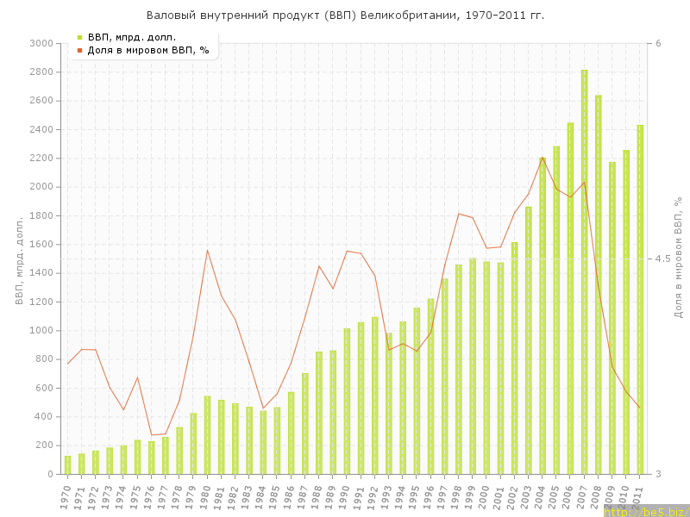

Приложение 3

Рисунок 2 – ВВП на душу населения в Великобритании, долларов, 1970-2011 гг.[89]

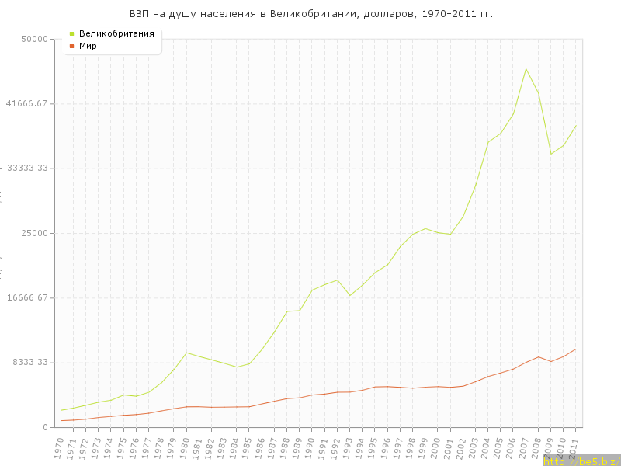

Приложение 4

Рисунок 3 – Динамика темпов роста ВВП Великобритании, %, 1971-2011 гг.[90]

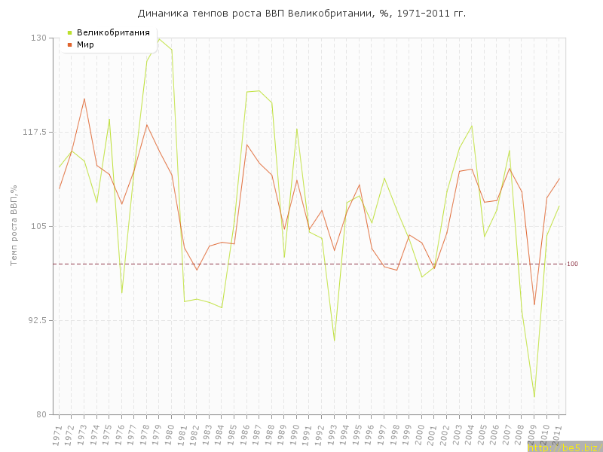

Приложение 5

Таблица 2 – Добавленная стоимость внутренней торговли Великобритании, 1970-2011 гг.[91]

|  |  |  |  |
| --- | --- | --- | --- |
| Год | Торговля, млрд. долл. | Торговля на душу населения, долл | Темп роста торговли, % |
| 1970 | 15 | 270 |  |
| 1971 | 17 | 305 | 113.3 |
| 1972 | 20 | 357 | 117.6 |
| 1973 | 23 | 410 | 115 |
| 1974 | 25 | 445 | 108.7 |
| 1975 | 29 | 516 | 116 |
| 1976 | 27 | 480 | 93.1 |
| 1977 | 30 | 533 | 111.1 |
| 1978 | 38 | 675 | 126.7 |
| 1979 | 48 | 853 | 126.3 |
| 1980 | 61 | 1083 | 127.1 |
| 1981 | 58 | 1030 | 95.1 |
| 1982 | 56 | 994 | 96.6 |
| 1983 | 53 | 940 | 94.6 |
| 1984 | 50 | 886 | 94.3 |
| 1985 | 53 | 938 | 106 |
| 1986 | 66 | 1166 | 124.5 |
| 1987 | 83 | 1462 | 125.8 |
| 1988 | 102 | 1793 | 122.9 |
| 1989 | 105 | 1840 | 102.9 |
| 1990 | 125 | 2185 | 119 |
| 1991 | 132 | 2301 | 105.6 |
| 1992 | 138 | 2399 | 104.5 |
| 1993 | 122 | 2115 | 88.4 |
| 1994 | 132 | 2282 | 108.2 |
| 1995 | 143 | 2466 | 108.3 |
| 1996 | 151 | 2596 | 105.6 |
| 1997 | 173 | 2966 | 114.6 |
| 1998 | 191 | 3266 | 110.4 |
| 1999 | 200 | 3409 | 104.7 |
| 2000 | 196 | 3329 | 98 |
| 2001 | 198 | 3350 | 101 |
| 2002 | 214 | 3606 | 108.1 |
| 2003 | 246 | 4127 | 115 |
| 2004 | 292 | 4875 | 118.7 |
| 2005 | 297 | 4933 | 101.7 |
| 2006 | 312 | 5154 | 105.1 |
| 2007 | 356 | 5846 | 114.1 |
| 2008 | 335 | 5468 | 94.1 |
| 2009 | 274 | 4444 | 81.8 |
| 2010 | 276 | 4449 | 100.7 |
| 2011 | 357 | 5720 | 129.3 |

Приложение 6

Рисунок 4 – Добавленная стоимость внутренней торговли Великобритании, 1970-2011 гг.[92]

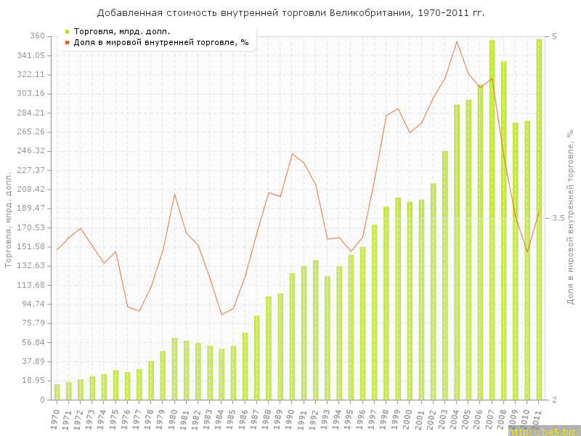

Приложение 7

Таблица 3 - Потребительские расходы Великобритании, 1970-2011 гг.[93]

|  |  |  |  |  |
| --- | --- | --- | --- | --- |
| Год | Потребительские расходы, млрд. долл. | Доля потребительских расходов в ВВП, % | Потребительские расходы на душу населения, долл | Темп роста потребительских расходов,% |
| 1970 | 98 | 79 | 1761 |  |
| 1971 | 111 | 79.3 | 1989 | 113.3 |
| 1972 | 130 | 80.7 | 2323 | 117.1 |
| 1973 | 146 | 79.8 | 2603 | 112.3 |
| 1974 | 164 | 82.8 | 2920 | 112.3 |
| 1975 | 196 | 83.1 | 3485 | 119.5 |
| 1976 | 185 | 81.5 | 3288 | 94.4 |
| 1977 | 203 | 79.3 | 3606 | 109.7 |
| 1978 | 256 | 78.8 | 4547 | 126.1 |
| 1979 | 334 | 79.1 | 5933 | 130.5 |
| 1980 | 435 | 80.3 | 7726 | 130.2 |
| 1981 | 420 | 81.6 | 7458 | 96.6 |
| 1982 | 400 | 81.5 | 7100 | 95.2 |
| 1983 | 379 | 81.3 | 6722 | 94.8 |
| 1984 | 357 | 81.3 | 6326 | 94.2 |
| 1985 | 374 | 80.6 | 6617 | 104.8 |
| 1986 | 470 | 82.5 | 8301 | 125.7 |
| 1987 | 572 | 81.6 | 10079 | 121.7 |
| 1988 | 696 | 81.8 | 12232 | 121.7 |
| 1989 | 700 | 81.5 | 12268 | 100.6 |
| 1990 | 830 | 81.9 | 14507 | 118.6 |
| 1991 | 881 | 83.4 | 15356 | 106.1 |
| 1992 | 925 | 84.7 | 16080 | 105 |
| 1993 | 832 | 84.8 | 14424 | 89.9 |
| 1994 | 888 | 83.7 | 15353 | 106.7 |
| 1995 | 960 | 83 | 16553 | 108.1 |
| 1996 | 1013 | 83 | 17418 | 105.5 |
| 1997 | 1117 | 82.2 | 19153 | 110.3 |
| 1998 | 1199 | 82.3 | 20500 | 107.3 |
| 1999 | 1253 | 83.4 | 21356 | 104.5 |
| 2000 | 1244 | 84.2 | 21130 | 99.3 |
| 2001 | 1248 | 84.8 | 21118 | 100.3 |
| 2002 | 1378 | 85.5 | 23222 | 110.4 |
| 2003 | 1592 | 85.6 | 26710 | 115.5 |
| 2004 | 1885 | 85.6 | 31473 | 118.4 |
| 2005 | 1970 | 86.4 | 32723 | 104.5 |
| 2006 | 2091 | 85.5 | 34540 | 106.1 |
| 2007 | 2385 | 84.8 | 39165 | 114.1 |
| 2008 | 2260 | 85.7 | 36886 | 94.8 |
| 2009 | 1903 | 87.7 | 30867 | 84.2 |
| 2010 | 1972 | 87.5 | 31788 | 103.6 |
| 2011 | 2104 | 86.6 | 33709 | 106.7 |

Приложение 8

Рисунок 5 – Потребительские расходы Великобритании, 1970-2011 гг.[94]

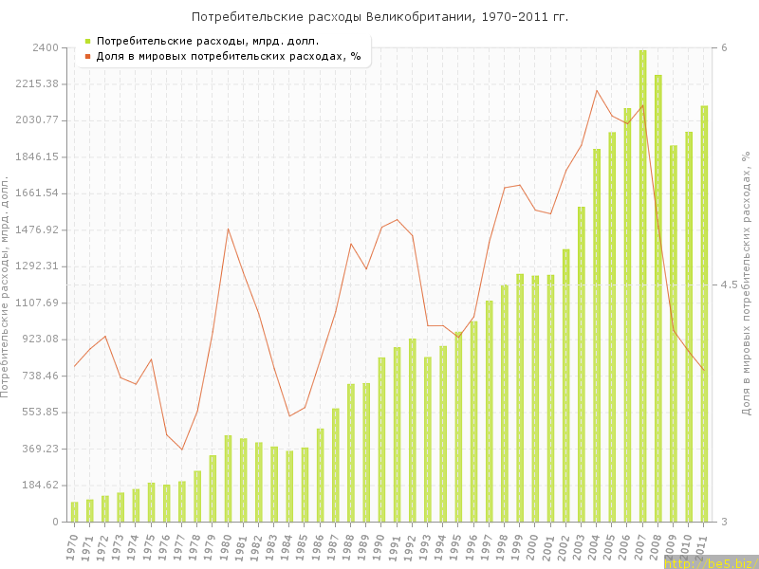

Приложение 9

Рисунок 6 – Потребительские расходы на душу населения в Великобритании, долларов, 1970-2011 гг.[95]

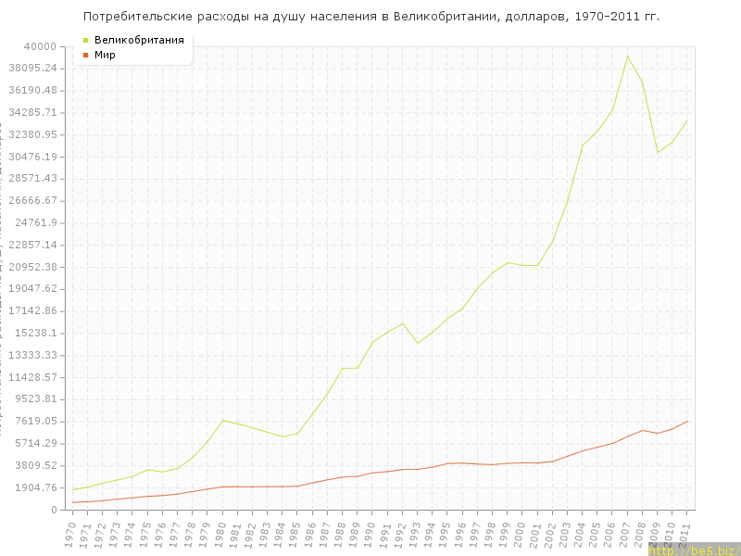

Приложение 10

Рисунок 7 - Доля потребительских расходов в ВВП в Великобритании, %, 1970-2011 гг.[96]

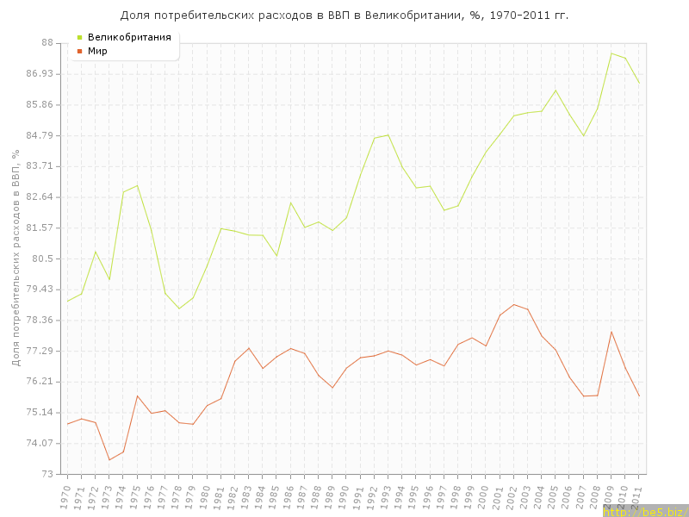

Приложение 11

Рисунок 8 – Динамика темпов роста потребительских расходов Великобритании, %, 1971-2011 гг.[97]

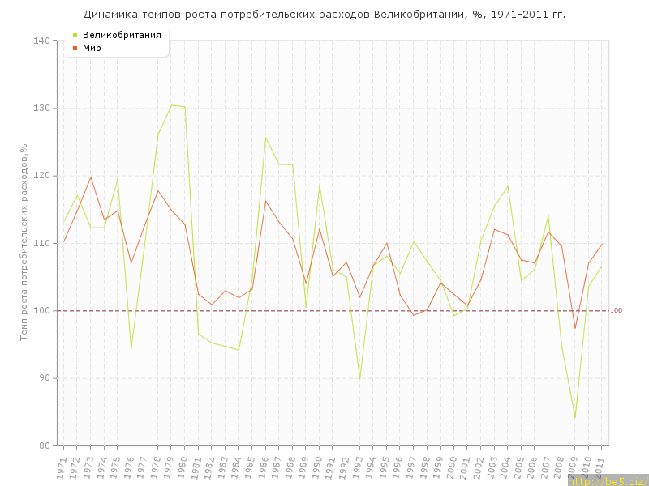

Приложение 12

Рисунок 9 – Розничные продажи в Великобритании в период с января 1996 года по сентябрь 2010 года.[98]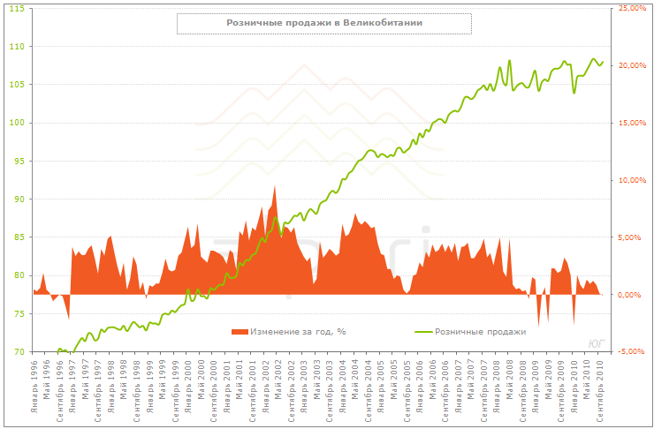

Приложение 13

Рисунок 10 – Динамика зависимости торговли от ВВП на душу начеления и потребительских расходов на душу населения.

Приложение 14

Рисунок 11 – Причины покупок в Интернете у населения Великобритании[99]



Приложение 15

Таблица 4 – Почему жители Великобритании предпочитают покупать у конкретного ритейлера (%)[100]



Приложение 16

Рисунок 13 – Объем продаж через Интернет в Европе 2011, % [101]

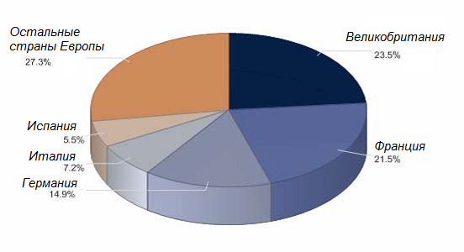

Приложение 17

Рисунок 14 - Розничный онлайн сектор в Великобритании 2006-2010, млн $ [102]

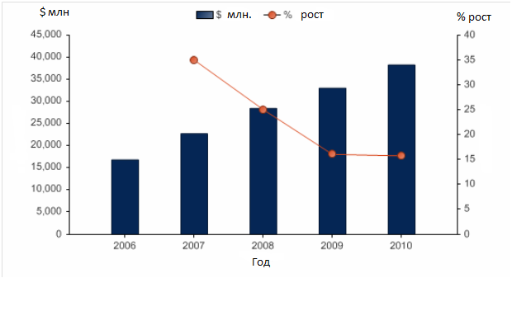

Приложение 18

Рисунок 15 – Продажи через Интернет по категориям, Великобритания 2011, %[103]

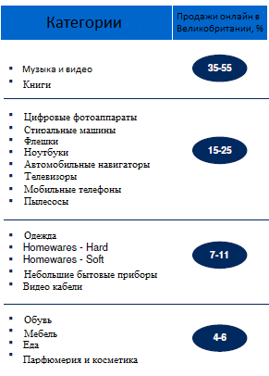

Приложение 19

Рисунок 16 – Рейтинг внедрения мультиканальных продаж по миру[104]

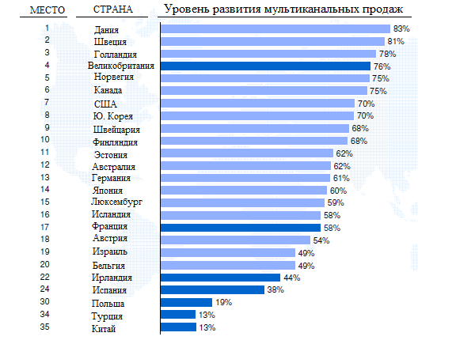

1. <http://www.pwc.co.uk/>
2. Курсовая работа на тему «Влияние Интернета на развитие розничной торговли в Великобритании», Тынкован (Бирюкова) М.А., 2012
3. Курсовая работа на тему «Влияние Интернета на развитие розничной торговли в Великобритании», Тынкован (Бирюкова) М.А., 2012
4. http://www.fooder.ru/page/rolmarkvpe_10.html
5. Курсовая работа на тему «Влияние Интернета на развитие розничной торговли в Великобритании», Тынкован (Бирюкова) М.А., 2012
6. Боярский А. Торговля в собственном соку. / А. Боярский, О. Зотикова. // Деньги, 2008. - №11. - С. 9
7. Курсовая работа на тему «Влияние Интернета на развитие розничной торговли в Великобритании», Тынкован (Бирюкова) М.А., 2012
8. Боярский А. Торговля в собственном соку. / А. Боярский, О. Зотикова. // Деньги, 2008. - №11
9. Курсовая работа на тему «Влияние Интернета на развитие розничной торговли в Великобритании», Тынкован (Бирюкова) М.А., 2012
10. Савинский, А.И., Лаппо, Л. Л., Мадаев, З. М., Левин, С. С., Ясинович, М.С. Розничная торговля и основы товароведения. – Мн. БГЭУ, 2002. – 287 с.
11. Чкалова О.В. Формирование и развитие розничной торговой сети в мегаполисе. – Н. Новгород: Изд-во ННГУ, 2003. – 231 с.
12. Радаев В. Классификация современных форм розничной торговли // Экон. политика. – 2006. - № 4. – С.122-138.
13. Ковалев И.Г. Экономика и современное государственно-политическое устройство Великобритании. – Москва 2011, С.207-208
14. Ковалев И.Г. Экономика и современное государственно-политическое устройство Великобритании. – Москва 2011
15. <http://www.statistics.gov.uk>
16. [Там](http://www.statistics.gov.uk) же
17. <http://www.statistics.gov.uk>
18. [Там](http://www.statistics.gov.uk) же
19. Курсовая работа на тему «Влияние Интернета на развитие розничной торговли в Великобритании», Тынкован (Бирюкова) М.А., 2012
20. <http://www.datamonitor.com/>
21. Курсовая работа на тему «Влияние Интернета на развитие розничной торговли в Великобритании», Тынкован (Бирюкова) М.А., 2012
22. [Там](http://www.statistics.gov.uk) же
23. <http://www.datamonitor.com/>
24. http://www.marketing.spb.ru
25. Data Insight, 2010
26. Курсовая работа на тему «Влияние Интернета на развитие розничной торговли в Великобритании», Тынкован (Бирюкова) М.А., 2012
27. http://www.stores.org
28. [Там](http://www.statistics.gov.uk) же
29. http://www.retailstudio.org
30. http://europe.wsj.com/
31. http://europe.wsj.com/
32. Тиме, Я. Дистанционная торговля / Я.Тиме. – М., 2006. – 134с
33. <http://www.retailstudio.org>
34. [Там](http://www.statistics.gov.uk) же
35. [Там](http://www.statistics.gov.uk) же
36. [www.pwc.ru/online-retail2011](http://www.pwc.ru/online-retail2011)
37. http://www.delo-press.ru
38. http://www.ace-target.ru
39. [www.pwc.ru/online-retail2011](http://www.pwc.ru/online-retail2011)
40. [Там](http://www.statistics.gov.uk) же
41. Курсовая работа на тему «Влияние Интернета на развитие розничной торговли в Великобритании», Тынкован (Бирюкова) М.А., 2012
42. [www.pwc.ru/online-retail2011](http://www.pwc.ru/online-retail2011)
43. [Там](http://www.statistics.gov.uk) же
44. http://www.marketing.spb.ru
45. [Там](http://www.statistics.gov.uk) же
46. [Там](http://www.statistics.gov.uk) же
47. Курсовая работа на тему «Влияние Интернета на развитие розничной торговли в Великобритании», Тынкован (Бирюкова) М.А., 2012
48. http://www.ace-target.ru
49. http://www.pwc.co.uk
50. Курсовая работа на тему «Влияние Интернета на развитие розничной торговли в Великобритании», Тынкован (Бирюкова) М.А., 2012
51. Кибер-понедельник испытает интернет-торговлю. // [http://www.retail.ru/news/41057/?sphrase_id =255637](http://www.retail.ru/news/41057/?sphrase_id%20=255637), 2009.
52. Курсовая работа на тему «Влияние Интернета на развитие розничной торговли в Великобритании», Тынкован (Бирюкова) М.А., 2012
53. Кибер-понедельник испытает интернет-торговлю. // [http://www.retail.ru/news/41057/?sphrase_id =255637](http://www.retail.ru/news/41057/?sphrase_id%20=255637), 2009.
54. <http://www.retailstudio.org>
55. http://www.e-commerce.ru
56. Тиме, Я. Дистанционная торговля / Я.Тиме. – М., 2006. – 134с
57. Ковалев И.Г. Экономика и современное государственно-политическое устройство Великобритании. – Москва 2011, С.205-206.
58. Боярский А. Торговля в собственном соку. / А. Боярский, О. Зотикова. // Деньги, 2008. - № 11.
59. Кибер-понедельник испытает интернет-торговлю. // [http://www.retail.ru/news/41057/?sphrase_id =255637](http://www.retail.ru/news/41057/?sphrase_id%20=255637), 2009.
60. http://www.marketing.spb.ru/
61. Pick’n’Mix, PwC в Великобритании, 2011
62. [www.pwc.ru/online-retail2011](http://www.pwc.ru/online-retail2011)
63. Будущее в сети. Тенденции онлайн-торговли в России. // [www.pwc.ru/online-retail2011](http://www.pwc.ru/online-retail2011), 2011. С. 4.
64. Курсовая работа на тему «Влияние Интернета на развитие розничной торговли в Великобритании», Тынкован (Бирюкова) М.А., 2012
65. <http://www.datamonitor.com/>
66. Profi Online Research, 2010
67. http://www.pwc.co.uk/
68. [Там](http://www.statistics.gov.uk) же
69. http://www.pwc.co.uk/
70. [Там](http://www.statistics.gov.uk) же
71. [Там](http://www.statistics.gov.uk) же
72. Курсовая работа на тему «Влияние Интернета на развитие розничной торговли в Великобритании», Тынкован (Бирюкова) М.А., 2012
73. Савинский, А.И., Лаппо, Л. Л., Мадаев, З. М., Левин, С. С., Ясинович, М.С. Розничная торговля и основы товароведения. – Мн. БГЭУ, 2002. – 287 с.
74. <http://www.statistics.gov.uk>
75. <http://www.rtt.ag/en/>
76. http://www.arden-partners.co.uk/
77. <http://www.statistics.gov.uk>
78. [www.pwc.ru/online-retail2011](http://www.pwc.ru/online-retail2011)
79. [Там](http://www.statistics.gov.uk) же
80. <http://www.pwc.co.uk/>
81. Курсовая работа на тему «Влияние Интернета на развитие розничной торговли в Великобритании», Тынкован (Бирюкова) М.А., 2012
82. [www.pwc.ru/online-retail2011](http://www.pwc.ru/online-retail2011)
83. http://www.marketing.spb.ru
84. Курсовая работа на тему «Влияние Интернета на развитие розничной торговли в Великобритании», Тынкован (Бирюкова) М.А., 2012
85. www.eiu.com
86. http://www.rtt.ag/en/
87. http://be5.biz/makroekonomika/gdp/gdp_uk.html
88. http://be5.biz/makroekonomika/gdp/gdp_uk.html
89. http://be5.biz/makroekonomika/gdp/gdp_uk.html
90. http://be5.biz/makroekonomika/gdp/gdp_uk.html
91. http://be5.biz/makroekonomika/trade/trade_uk.html
92. http://be5.biz/makroekonomika/trade/trade_uk.html
93. http://be5.biz/makroekonomika/consumption_expenditure/consumption_expenditure_uk.html
94. http://be5.biz/makroekonomika/consumption_expenditure/consumption_expenditure_uk.html
95. http://be5.biz/makroekonomika/consumption_expenditure/consumption_expenditure_uk.html
96. http://be5.biz/makroekonomika/consumption_expenditure/consumption_expenditure_uk.html
97. http://be5.biz/makroekonomika/consumption_expenditure/consumption_expenditure_uk.html
98. http://ru.investing.com/fundamental/Анализы/
99. http://www.marketing.spb.ru/mr/social/retail_online.htm
100. http://www.pwc.co.uk/
101. <http://www.datamonitor.com/>
102. <http://www.datamonitor.com/>
103. <http://www.datamonitor.com/>
104. <http://www.weforum.org/issues/global-information-technology>